TISKOVÁ ZPRÁVA
Modletice 9. února 2022

Nákup na celý rok od BILLY: řetězec spouští soutěž o nákup v hodnotě 60 000 Kč
- Soutěž o nákup na celý rok v hodnotě 60 000 Kč startuje dnes.
- Každý týden BILLA vylosuje jednoho výherce z řad členů BILLA Bonus clubu, který dostane nabitou dárkovou kartu.
- Jméno výherce z každého týdne bude zveřejněno na webových stránkách billa.cz.
Společnost BILLA odměňuje své věrné zákazníky pravidelně. Kromě možnosti pořídit zboží se slevou, které nabízí v rámci svých věrnostních akcí, se rozhodla v tomto roce spustit soutěž o nákup potravin na celý rok. Do konce roku 2022 tak odmění celkem 47 členů BILLA Bonus clubu. Obdaruje je dárkovými kartami v celkové hodnotě 2 820 000 korun.
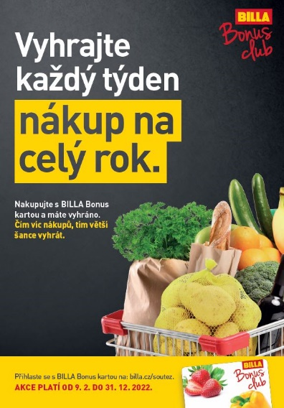
Členství zákazníků v jednom z nejstarších loajálních programů BILLA Bonus clubu se dlouhodobě vyplácí. Jen od začátku letošního roku měli zákazníci možnost pořídit si designové nádobí značky Moods za zvýhodněnou cenu nebo vyměnit své nastřádané body za 10% slevu na nákup.

Dnešním dnem startuje řetězec soutěž, která výhodnost nakupování v BILLE ještě více podtrhne. Od 9. února do 31. prosince 2022 bude každý kalendářní týden vylosován jeden výherce celoročního nákupu. BILLA tím chce poděkovat svým stávajícím zákazníkům za věrnost a ty, co ještě členy klubu nejsou, motivovat k registraci.

„Věrní zákazníci jsou pro nás klíčoví, proto se jim v průběhu roku snažíme dávat vždy něco navíc, ať už v podobě speciálních kampaní, slev na potraviny nebo zboží a služby u našich partnerů,“ říká Lucie Průšová, marketingová ředitelka společnosti BILLA ČR.

„V tomto roce jsme se rozhodli, že nakupování všem členům BILLA Bonus clubu ještě více zpříjemníme, proto přicházíme s unikátní soutěží o celoroční nákup potravin zdarma a já pevně věřím, že naši iniciativu zákazníci ocení a do soutěže se nám přihlásí. Šanci na výhru má až do konce roku každý,“ dodává Lucie Průšová, marketingová ředitelka společnosti BILLA ČR.

Minimální částka za nákup pro zařazení do slosování není společností stanovena. Soutěžícímu stačí při nákupu použít svou BBC kartu a zaregistrovat její číslo na www.billa.cz/soutez, kde jsou zveřejněny i detailní informace o soutěži. Registraci do soutěže není nutné opakovat, stačí jedna po dobu celé soutěže.

Jak se stát členem BILLA Bonus clubu?
V případě, že ještě nejste členem BILLA Bonus clubu, stačí vyplnit registrační formulář u pokladny, kde po vyplnění dostanete ihned věrnostní kartu. Registraci je možné udělat rovněž přes mobilní aplikaci BILLA Czech. Dále stačí už jenom nakupovat v BILLE a sbírat body. Při každém nákupu od 50 Kč získáte 1 BILLA bod. Další body jsou automaticky přičítány za každých 50 Kč nákupu. Stav bodů na kontě nebo informace o slevách či novinkách je možné sledovat přímo ve stažené mobilní aplikaci nebo na webových stránkách www.billa.cz

Pro více informací prosím kontaktujte:
Dana Bratánková

Manažerka korporátní komunikace / Tisková mluvčí

REWE GROUP Česká republika, BILLA, spol. s r. o.

Mobil: +420 606 099 607

E-mail: d.bratankova@billa.cz

BILLA ČR je součástí skupiny REWE International AG. Na českém trhu působí od roku 1991. S obratem ve výši 36,5 mld. Kč (2020), s 245 prodejnami a více než 6 500 zaměstnanci je BILLA lídrem na trhu supermarketů. Na průměrné prodejní ploše 900 m² nabízí široký výběr produktů známých i privátních značek. Velký důraz je kladen na čerstvý sortiment, jako jsou lahůdky, pečivo, ovoce a zelenina, mléčné produkty, maso a chlazené produkty.

Společnost BILLA se soustředí na podporu českých producentů, proto české potraviny tvoří již 72 % jejího celkového obratu. České potraviny jsou také součástí privátních značek řetězce BILLA – Vocílka, Česká farma, BILLA BIO, BILLA, BILLA Premium, BILLA Easy, BILLA BON VIA, Today, Clever, Vives, ZOO ROYAL nebo Milora.

REWE International AG je lídrem na rakouském trhu v oblasti prodeje potravinového a drogistického zboží a jedním z největších zaměstnavatelů v Rakousku. Ve 3 694 prodejnách v Evropě zaměstnává téměř 80 000 pracovníků.

REWE International AG je součástí německé REWE Group, která působí ve 13 zemích Evropy a patří k nejvýznamnějším evropským maloobchodním skupinám a prodejcům rodinných dovolených.

REWE International AG se sídlem v rakouském Wiener Neudorf provozuje obchodní společnosti BILLA, MERKUR, PENNY, BIPA a ADEG a řadu vlastních produktových značek. V segmentu supermarketů má prodejny v 7 zemích střední a východní Evropy.
Více informací na: http://www.billa.cz

Více informací na: http://www.billa.cz

